13 สิงหาคม 2567

**โตโยต้า จับมือ สมาคมความร่วมมือทางเศรษฐกิจญี่ปุ่น-ไทย**

**มอบรถยนต์ ชิ้นส่วนรถยนต์ และเครื่องยนต์ รวม 13 รายการ**

**เพื่อประกอบการเรียนการสอนแก่สถาบันเทคโนโลยีไทย-ญี่ปุ่น**

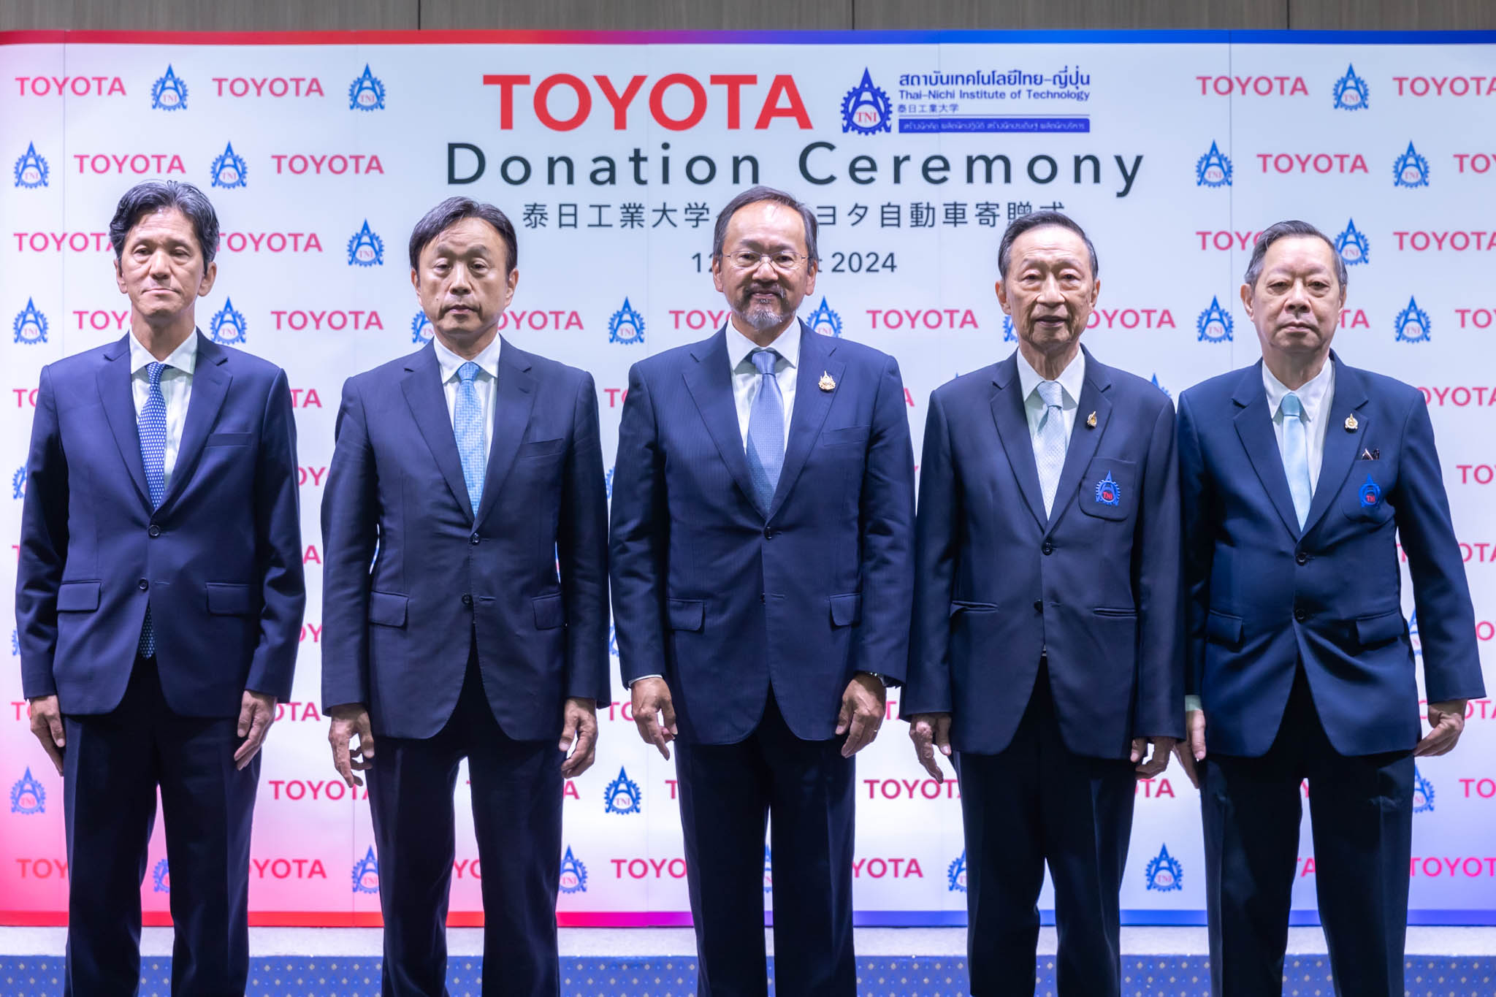

นายชิเกรุ ฮายาคาวะ ประธานกรรมการสมาคมความร่วมมือทางเศรษฐกิจญี่ปุ่น-ไทย และรองประธานกรรมการ บริษัท โตโยต้า มอเตอร์ คอร์ปอเรชั่น จำกัด ประเทศญี่ปุ่น พร้อมด้วย นายโนริอากิ ยามาชิตะ กรรมการผู้จัดการใหญ่ บริษัท โตโยต้า มอเตอร์ ประเทศไทย จำกัด ร่วมเป็นเกียรติใน**พิธีมอบรถยนต์ เครื่องยนต์ ชิ้นส่วนรถยนต์ และเครื่องมือ รวม 13 รายการ เพื่อใช้ประกอบการเรียนการสอนแก่สถาบันเทคโนโลยีไทย-ญี่ปุ่น** โดยมี นายโอตากะ มาซาโตะ เอกอัครราชทูตญี่ปุ่นประจำประเทศไทย และ นายจิระพันธ์ อุลปาทร นายกสภาสถาบันเทคโนโลยีไทย-ญี่ปุ่น ร่วมแสดงความยินดี ณ สถาบันเทคโนโลยีไทย-ญี่ปุ่น เมื่อวันที่ 12 สิงหาคม 2567 ที่ผ่านมา

ด้วยปัจจุบันอุตสาหกรรมยานยนต์เติบโตอย่างรวดเร็ว นำไปสู่ความต้องการเพิ่มสูงขึ้นในบุคลากรที่มีความรู้และความชำนาญในเทคโนโลยียานยนต์สมัยใหม่ในทุกๆด้าน จึงต้องศึกษาเรียนรู้จากอุปกรณ์การเรียนการสอนที่จำเป็น ประกอบไปด้วย รถยนต์ที่เป็นมิตรต่อสิ่งแวดล้อม รถยนต์พลังงานไฟฟ้าจากแบตเตอรี่ไฮบริด(HEV) และรถยนต์พลังงานแบตเตอรี่ไฟฟ้า(BEV) ตลอดจนเครื่องมือและอุปกรณ์ต่างๆที่เกี่ยวข้อง เพื่อพัฒนาบุคลากรที่มีศักยภาพสู่ภาคการผลิตและบริการ ตอบโจทย์การใช้งานของลูกค้าที่ต้องการใช้รถยนต์ที่มีเทคโนโลยีหลากหลาย โตโยต้าโดยความร่วมมือกับสมาคมความร่วมมือทางเศรษฐกิจญี่ปุ่น-ไทย เล็งเห็นความสำคัญจึงมุ่งเน้นส่งเสริมและสนับสนุนให้ความรู้และเทคโนโลยีใหม่ๆ ให้แก่เยาวชนไทย ผ่านการส่งมอบรถยนต์ ชิ้นส่วนรถยนต์ และอุปกรณ์ที่เกี่ยวข้อง รวม 13 รายการ ได้แก่

* **รถยนต์ 3 คัน** ประกอบไปด้วย **รถยนต์พลังงานไฟฟ้าจากแบตเตอรี่ไฮบริด(HEV)** โตโยต้า โคโรลล่า อัลติส รุ่นพรีเมี่ยม , **รถกระบะเครื่องยนต์ดีเซล** โตโยต้า ไฮลักซ์ แชมป์ และ **รถยนต์พลังงานแบตเตอรี่ไฟฟ้า(BEV)** โตโยต้า bZ4x
* **ชิ้นส่วนรถยนต์ที่มีเทคโนโลยีล้ำสมัยในตัวรถทั้งเรื่องความปลอดภัยรวมถึงเทคโนโลยีรถยนต์ไฟฟ้า เช่น เทคโนโลยีไฮบริดล่าสุด, ระบบความปลอดภัย Toyota Safety Sense, แบตเตอรี่ไฟฟ้าและมอเตอร์ไฟฟ้า และเครื่องมือ รวมทั้งสิ้น 9 ชิ้น**
* **เครื่อง Road Simulation Vibration Testing 1 เครื่อง**

จากพันธกิจขององค์กรในการสร้างความเป็นกลางทางคาร์บอนและส่งมอบการขับเคลื่อนที่ตอบสนองความต้องการลูกค้าที่หลากหลาย (Multi Pathway) โตโยต้าจึงให้ความสำคัญในการส่งเสริม สนับสนุนความรู้ ยกระดับทักษะ ให้กับเยาวชนไทยในด้านต่างๆ ที่ช่วยขับเคลื่อนสังคมและเศรษฐกิจสู่ความยั่งยืน โดยกิจกรรมในครั้งนี้ ถือเป็นส่วนหนึ่งในการยกระดับทักษะและการเรียนรู้เรื่องเทคโนโลยียานยนต์ ผ่านเครื่องยนต์ของโตโยต้า ตลอดจนเป็นส่วนหนึ่งในการพัฒนาทักษะบุคลากร อันเป็นพื้นฐานสำคัญ เพื่อนำไปสู่การพัฒนาเศรษฐกิจของประเทศต่อไป